单一来源
采购文件

项目名称：江西卫视《天气预报》栏目对抚州市"赣抚农品"广告宣传服务
项目编号：FZHX-2021-D058
采购单位：抚州市农投品牌营销策划有限公司
代理机构：抚州市华鑫工程咨询有限公司

目 录

第一部分 采购邀请书
第二部分 供应商须知
第三部分 采购内容及技术服务要求
第四部分 合同格式
第五部分 应答书格式
第一部分 采购邀请书
南昌雅竹文化传播有限公司：
抚州市华鑫工程咨询有限公司受抚州市农投品牌营销策划有限公司的委托，对江西卫视《天气预报》栏目对抚州市"赣抚农品"广告宣传服务进行单一来源采购。你公司已作为本次采购商谈对象。现通知贵公司前来领取采购文件，并请按采购文件的要求认真准备好应答书，按时前来商谈。现将有关事项通知如下：
- 项目编号：FZHX-2021-D058；
- 预算：54万元；
- 采购内容：江西卫视《天气预报》栏目对抚州市"赣抚农品"广告宣传服务；
- 采购文件发售时间及地点：2021年06月30日至 2021年07月02日止，每天(节假日除外)08:30-12:00，14:30-17:30时(北京时间)到抚州市华鑫工程咨询有限公司领取采购文件。
- 供应商的资格条件：
5.1符合《政府采购法》第二十二条规定：
- 具有独立承担民事责任的能力；【如供应商是企业的（包括合伙企业）应提供有效的“企业法人营业执照”或“营业执照”；如供应商是事业单位的应提供“事业单位法人证书”；如供应商是非企业专业服务机构的应提供执业许可证等证明文件；供应商是个体工商户的应提供有效的“个体工商户营业执照”、组织机构代码证证明文件（实行“统一社会信用代码”的不需单独提供组织机构代码证）；如供应商是自然人的，应提供有效的自然人的身份证明(中国公民)。”（提供复印件加盖公章）、法定代表人身份证或法人授权委托书及被授权人身份证原件】
- 具有良好的商业信誉和健全的财务会计制度；【提供2020年07月至今任意一个月财务报表（复印件加盖公章）或2020年07月至今任意一个月开户银行出具的资信证明（复印件加盖公章）】
3)具有履行合同所必需的设备和专业技术能力；【提供具有履行合同所必需的设备和专业技术能力承诺函】
4)有依法缴纳税收和社会保障资金的良好记录；【提供2020年07月至今任意一个月纳税凭证或免税证明文件（复印件加盖公章）、2020年07月至今任意一个月本企业人员缴纳社会保险的凭证（复印件加盖公章）】
5)参加政府采购活动前三年内，在经营活动中没有重大违法记录；【提供无违法记录声明函原件】
5.2商谈时供应商必须提供信用证明（操作步骤：登录“信用中国http://www.creditchina.gov.cn/”首页，在“信用信息”一栏中输入公司全称搜索，然后将全部搜索结果截屏打印并加盖公章；②登录“中国政府采购网http://www.ccgp.gov.cn/”首页，点击“政府采购严重违法失信行为记录名单”进入，输入公司全称搜索，然后将搜索结果截屏打印并加盖公章。）格式见附件；国家机关或事业单位应答无需提供）。
注：供应商被“信用中国”网站列入失信被执行人和重大税收违法案件当事人名单的、被“中国政府采购网”网站列入政府采购严重违法失信行为记录名单（处罚期限尚未届满的），不得参与本项目的政府采购活动。

- 购买采购文件时需携带的证件：三证合一营业执照、法人身份证或法人授权委托书及本人身份证（以上证件提供复印件加盖公章）。
- 应答文件递交截止时间和商谈开始时间：2021 年7月7日上午9:30（北京时间）。
- 应答文件提交地点和商谈地点：抚州市华鑫工程咨询有限公司（抚州市临川区赣东大道财富广场6A座19楼）。
- 联系方式：
采购人: 抚州市农投品牌营销策划有限公司
联系人：危思安 电话：13879480616
地址：抚州市城市规划展览中心13楼
采购代理机构：抚州市华鑫工程咨询有限公司
公司地址：抚州市临川区赣东大道财富广场6A座19楼
联系人：徐瑶 电话：13755931095 /0794-8210666
第二部分 供应商须知
- 说明
  - 本次单一来源采购工作是按照《中华人民共和国政府采购法》、《政府采购货物和服务招标应答管理办法》和江西省及项目所在地的有关政府采购规定，结合本项目的实际，组织和实施。
  - 资金来源：已落实。
  - 采购范围：采购需求及技术服务要求，详见本采购文件第三部分。
- 定义及解释
  - 采购人：抚州市农投品牌营销策划有限公司。
  - 采购代理机构：抚州市华鑫工程咨询有限公司。
  - 供应商：供应商是本次受邀响应采购要求的依法成立的企业。
  - 商谈小组：商谈小组是依据《中华人民共和国政府采购法》组建的专门负责采购评审工作的临时性机构。
  - 成交人：系指在本次单一来源采购中成交的供应商。
  - 日期：指公历日。
  - 合同：指由采购所产生的合同或合约文件。
  - “书面形式”是指任何手写的、打印的或印刷的文件，包括电报和传真发送。
- 商谈费用
  - 供应商应承担所有与编写和提交采购文件有关的费用，不论商谈的结果如何，招标代理和采购人在任何情况下均无义务和责任承担这些费用 。
- 商谈委托
  - 如供应商代表不是法定代表人，须持有《法定代表人授权委托书》。
- 采购文件构成
  - 采购文件是用以阐明本次采购的情况和相应的合同条款。“采购文件”由下述部分组成：
第一部分 采购邀请书
第二部分 供应商须知
第三部分 采购内容及技术服务要求
第四部分 合同格式
第五部分 应答文件格式

- 应答文件的说明
  - 应答文件应字迹清楚、内容齐全、不得涂改。如有修改，修改处须有法定代表人或其同一授权代理人签章。
  - 供应商必须按采购文件的要求提供资料，并保证应答文件的正确性和真实性，否则，经查实，将作为政府采购不良纪录，1至3年不得参加我市政府采购活动。
- 应答文件的组成
  - 供应商编写的应答文件应包括下列部分：
- 应答函；
- 法定代表人授权委托书；
- 报价一览表；
- 报价一览表明细；
- 资质证明文件；
- 供应商认为需要提供的文件和资料。
- 应答文件内容填写说明
  - 供应商应在认真阅读采购文件所有内容的基础上，按照采购文件的要求编制完整的应答文件。应答文件应按照采购文件中规定的统一格式填写，按照顺序装订成册并编制目录。
  - 供应商必须保证应答书所提供的全部资料真实可靠，并接受采购人对其中任何资料进一步审查的要求。
  - 《应答函》要求按格式填写、统一规范，不得自行增减内容。
  - 应答文件须对采购文件中的内容做出实质性和完整的响应。如果应答文件填报的内容资料不详，或没有提供采购文件中所要求的全部资料及数据，商谈小组将要求提供完整，如果仍旧无法提供，将可能会导致应答被拒绝。
- 供应商其他文件的编制及编目
  - 供应商其他文件由供应商视需要自行编制,规格幅面（A4）应与正文一致，附于正文之后，与正文页码统一编目编码装订。
- 商谈报价
  - 供应商提供的商谈报价应该用人民币报价。报价应为完成采购内容的所有工作所需的一切费用。
  - 本次采购工作要求，最后只允许有一个商谈报价，有选择的报价将不予接受。
  - 报价内容应包含供应商提供服务及伴随的一切费用，响应报价中应包括广告投放费用和广告设计及制作费用、执行费用、出版费以及人员劳务、差旅、通讯、税金、招标代理费、不可预见费用以及其他在服务期内所必需的服务等单一来源文件中规定的供应商应承担的其他费用。
  - 本次单一来源采购将有再次报价的机会，每次报价均应书面确认。
  - 报价一览表大写金额与小写金额不一致，以大写金额为准；报价一览表与报价文件正本不符，以正本为准。
  - 供应商应提供分项报价和总报价，如果分项报价与总报价不符，以分项报价为准，但分项报价金额小数点有明显错误的除外。
  - 再次报价对总价进行调整时，单价按相应比例浮动，单价浮动后所采用材料的品牌、质量等级不得变更。否则采购人有权取消成交供应商的成交资格，因此所造成的损失由成交供应商承担。
  - 供应商免费提供的项目应先填写该项目的实际价格并注明免费，此项不计入总报价或合计总报价。
  - 商谈过程中采购文件有实质性变动的，代理机构将书面通知参与商谈的供应商。
  - 商谈报价应以采购人提供的采购清单进行报价。
  - 供应商的应答报价须是完成本次采购内容工作的全部。
- 应答文件有效期
  - 应答文件及相关承诺、最终报价等应在采购响应截止日期后的90天内保持有效。
  - 在特殊情况下，采购人可与供应商协商延长应答文件的有效期，这种要求和答复均应以书面形式进行。
  - 供应商可拒绝接受延期要求而不会导致应答保证金不予退还。同意延长有效期的供应商不能修改已经被接受的应答文件。
- 应答文件的式样、签署和密封
  - 供应商应准备壹份正本、贰份副本，并在每一份“应答文件”上要明确注明“正本”或“副本”字样。一旦正本和副本有差异，以正本为准。
  - 应答文件“正本”的内容是属于供应商自己制作的，并合成本装订(统一规格用A4纸)。均须用不褪色墨水书写或打印，并在“应答文件格式”规定处由供应商的法定代表人或其授权代表签字或盖章并加盖公章。应答文件的封面（或扉页）亦须加盖供应商公章和法定代表人印章（或签字）。
  - 应答文件副本可以用应答文件的正本复印而成。
  - 传真和电传的应答文件将被拒绝。
  - 应答文件不得涂改和增删，如有修改错漏处，必须由同一签署人签字或盖章。
  - 应答文件密封后，封口处应加盖供应商公章及法定代表人或其授权代表签字或盖章。
- 应答保证金
  - 保证金 ￥5400元 ，应在单一来源截止时间前现场缴纳现金（保证金以现金方式缴纳，需密封完整注明项目名称及项目编号并加盖公章）。
  - 成交供应商的商谈保证金，在成交供应商与采购人签订合同后5个工作日内原额退还，不计利息。
  - 发生下列情况之一，应答保证金将不予退还：
- 采购响应截止时间后，成交人在采购响应有效期内撤回应答文件的；
- 递交应答保证金后，供应商无正当理由不参与应答的；
- 供应商未按成交通知书中规定的时间、地点与采购人签订合同；
- 成交人其他不按采购文件履行义务的行为。
- 中、小、微（监狱）企业；节能、环境标志产品；残疾人福利性单位参加应答
14.1中、小、微（监狱）企业参加应答
14.1.1中小企业（含中型、小型、微型企业，下同）应当同时符合以下条件：
（1）符合中小企业划分标准；
（2）提供本企业制造的货物、承担的工程或者服务，或者提供其他中小企业制造的货物。本项所称货物不包括使用大型企业注册商标的货物。
14.1.2小型、微型企业提供中型企业制造的货物的，视同为中型企业。
14.1.3中、小、微企业参加应答时，必须提供《中小企业声明函》证明（格式详见附件）。
14.1.4中、小、微企业参加应答时，提供其他中小企业制造货物的，必须同时提供货物制造企业的《中小企业声明函》证明（格式详见附件）。
14.1.5监狱企业参加政府采购项目应答时，提供相应证明文件。
14.1.6对小型和微型（监狱）企业产品的价格给予6%的扣除，用扣除后的价格参与评审。
14.2节能、环境标志产品参加应答
14.2.1 节能产品是指财政部、发展改革委、生态环境部等部门发布的《节能产品政府采购 品目清单》中的产品；
14.2.2 环境标志产品是指财政部、发展改革委、生态环境部等部门发布的《环境标志产品 政府采购品目清单》中的产品；
14.2.3《节能产品政府采购品目清单》、《环境标志产品政府采购品目清单》以《中国政府 采购网》(www.ccgp.gov.cn)发布的最新一期为准。
14.2.4 对属于《节能产品政府采购品目清单》、《环境标志产品政府采购品目清单》范围的 给予优先或强制采购。
14.2.5 如属节能产品、环境标志产品需在响应文件中提供所在清单页的扫描件或网页截图， 并提供证书扫描件。
14.2.6 对于同时列入《节能产品政府采购品目清单》、《环境标志产品政府采购品目清单》 的产品，应当优先于只列入其中一个清单的产品。
14.2.7 单一来源文件对节能产品、环境标志产品另有规定的从其规定。
14.3残疾人福利性单位参加应答
14.3.1享受政府采购支持政策的残疾人福利性单位应当同时满足以下条件：
（1）安置的残疾人占本单位在职职工人数的比例不低于25%（含25%），并且安置的残疾人人数不少于10人（含10人）；
（2）依法与安置的每位残疾人签订了一年以上（含一年）的劳动合同或服务协议；
（3）为安置的每位残疾人按月足额缴纳了基本养老保险、基本医疗保险、失业保险、工伤保险和生育保险等社会保险费；
（4）通过银行等金融机构向安置的每位残疾人，按月支付了不低于单位所在区县适用的经省级人民政府批准的月最低工资标准的工资；
（5）提供本单位制造的货物、承担的工程或者服务（以下简称产品），或者提供其他残疾人福利性单位制造的货物（不包括使用非残疾人福利性单位注册商标的货物）。
前款所称残疾人是指法定劳动年龄内，持有《中华人民共和国残疾人证》或者《中华人民共和国残疾军人证（1至8级）》的自然人，包括具有劳动条件和劳动意愿的精神残疾人。在职职工人数是指与残疾人福利性单位建立劳动关系并依法签订劳动合同或者服务协议的雇员人数。
14.3.2残疾人福利性单位参加应答须提供的证明材料：
（1）符合条件的残疾人福利性单位在参加政府采购活动时，应当提供《残疾人福利性单位声明函》，并对声明的真实性负责。（格式详见附件）
（2）供应商提供的《残疾人福利性单位声明函》与事实不符的，依照《政府采购法》第七十七条第一款的规定追究法律责任。
残疾人福利性单位视同小型、微型企业，享受评审中价格扣除等政府促进中小企业发展的政府采购政策；福利性单位属于小型、微型企业的，不重复享受政策。
- 商谈时间
  - 本次采购的商谈时间见本采购文件“采购邀请书”。
  - 采购人或供应商如因故推迟商谈时间，将以书面形式通知。在推迟了商谈时间的情况下，采购人和供应商受商谈时间制约的所有权利和义务均应延长至新的截止时间。
  - 参加商谈的供应商法定代表人或其授权代表应准时参加商谈会议（带身份证件原件和授权委托书原件）。
- 商谈小组
  - 因本项目的特殊性，故采购人可以自行选定相应专业领域的评审专家组建商谈小组，评审工作由商谈小组负责。
  - 商谈小组依法根据采购文件的规定对供应商的应答文件进行评审，和供应商进行商谈。
- 协商谈判
  - 商谈小组所有成员评审应答书。
  - 商谈小组所有成员集中与单一供应商进行商谈。
  - 供应商在规定时间内最后报价。
  - 在商谈期间，供应商企图影响采购人或商谈小组的任何活动，都将导致商谈被拒绝，并由其承担相应的法律责任。
  - 商谈的原则是，在保证采购项目质量和双方商定的合理价格的基础上进行采购；采购人有决定是否成交的权利，供应商不得以任何理由对此决定做出异议；
- 商谈报告
  - 最终报价结束后，商谈小组对供应商的以下内容进行综合分析和比较最终确定成交供应商。
（1） 最终报价；
（2） 所报服务的方案；
（3） 供应商的企业信誉、业绩；
（4） 售后服务内容及保证措施；
（5） 其他优惠条件。
  - 商谈结束后，商谈小组将根据商谈结果（最后报价是否高于政府采购预算金额，供应商是否提出采购人无法接受的条款等），向采购人提出是否成交的意见，供采购人决定是否成交，并出具商谈报告。
- 合同授予标准
  - 成交供应确定后，采购人可立即与成交供应商签订合同。
  - 采购人在签订合同时，可以在不改变合同其他条款的前提下变更采购数量，但变更的金额不得超过成交供应商原来总价的10%。
- 成交服务费
  - 供应商领取成交通知书时，采购代理机构向供应商按以下标准收取代理服务费：
采购代理服务费：按差额定率累进法计算收取，收费标准如下表所列
中标金额（万元） | 收费费率 | 备注
100以下 | 1.5% | /
100-500 | 0.8% | /
500-1000 | 0.45% | /
1000-5000 | 0.25% | /
5000-10000 | 0.1% | /
10000-100000 | 0.05% | /

  - 履约保证金：成交供应商在与采购人签订采购合同之前，必须缴纳合同价款的 5%作为履约保证金，履约保证金在项目验收合格后一个月内全额退还，不付利息。
20.2.1履约保证金用于补偿因成交供应商不能完成其合同义务而蒙受的损失。
20.2.2履约保证金在项目验收合格后凭成交通知书、合同及验收单在一个月内全额退还，不付利息。
- 签订合同
  - 在收到《成交通知书》后，供应商应按照“通知书”指定的时间、地点，派遣其授权代表前往与采购人签署书面合同。供应商不得再要求订立背离合同实质性内容的其它合同或要求采购人签署其它任何声明或合同，否则将被取消其政府采购供货商资格
  - 采购文件、成交供应商的应答文件及补充文件、协商过程中有关澄清文件、经双方签字的商谈纪要和成交通知书，均应作为签订合同的依据。
  - 拒签合同的责任
供应商接到成交通知书后，在规定时间内借故否认已经承诺的条件而拒签合同，以应答违约处理，其应答保证金不予退回，并赔偿采购人由此造成的直接经济损失。
- 采购结果通知
  - 确定成交结果后，在报价有效期内，代理机构将向成交供应商签发《成交通知书》。
  - 成交通知书是合同的一个组成部分。
第三部分 采购内容及技术服务要求
一、技术服务要求
1、服务内容
（1）在江西卫视每天18:50左右《天气预报》栏目中进行广告宣传，采取植入性广告宣传的形式，在节目中的“抚州”版块进行图片宣传，宣传时间约为5秒，宣传内容根据投放方的要求可随时更换。可以对“赣抚农品”的整体品牌进行宣传，也可以在特定时段重点推广某个特定产品。宣传内容与天气预报内容紧密结合在一起，可避免观众对纯广告的回避性，使其到达率其高，能有效传播给目标观众。
（2）图像大小：图片不小于720像素*576像素。
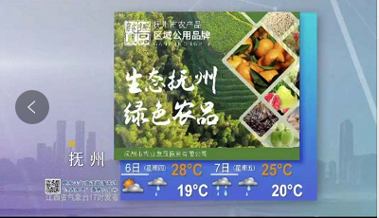

2、服务要求
（1）宣传内容在符合《中华人民共和国广告法》及其它相关法律法规基础上，供应商可根据采购方要求可随时更换。
（2）如播出中出现差错或漏播，供应商应无条件为采购人补播；如违约不播，应及时退回未播出广告所涉及的广告费用。
（3）如遇电视台改变播出时间或电视台与供应商终止合同，供应商应在电视台终止合同前用书面形式通知采购方，并退回未播出的费用。
（4）若因机器故障或国家重大活动，供应商须及时通知，并商榷后调整广告播出日期及时段。
3、其它要求
（1）广告上刊宣传后，在2021年12月31日之前，完成赣抚农品“微信公众号粉丝人数增加5000个；微博粉丝人数增加10000个；抖音粉丝人数增加5000个”；如新媒体各渠道增粉数据每少100个扣减200元。
（2）本项目的版权及著作权归属于抚州市农投品牌营销策划有限公司所有。
二、商务要求
1、服务地点：采购人指定地点。
2、服务期限：自合同签订之日起1年。
3、付款方式：合同签订且上刊10天以后，在7个工作日内付款50%，2021年12月31日前付30%，服务期结束且项目验收合格后，在7个工作日内支付尾款20%。(不付利息)
4、报价方式：响应报价以人民币报价，应包括广告投放费用和广告设计及制作费用、执行费用、出版费以及人员劳务、差旅、通讯、税金、招标代理费、不可预见费用以及其他在服务期内所必需的服务等单一来源文件中规定的供应商应承担的其他费用。
5、验收要求：
（1）验收必须符合单一来源文件、响应文件及采购人文件等相关文件要求；
（2）成交人须为验收提供必需的设备、工具及其他便利条件；
（3）广告宣传发布后由采购人组织相关人员对所涉广告宣传内容进行验收，广告宣传内容达到技术服务要求的，给予签收；验收时如发现广告宣传内容错播、漏播、有差错及不符合技术服务要求的，成交人必须及时采取错一补一，漏一补一等措施妥善处理，并保证验收合格；如12小时内不能更换的或更换的内容不符合要求的，本项目采购人有权在该项目验收时予以拒收；因此产生的一切经济损失由成交人承担。
（4）验收过程中如有产生任何费用均由成交人自行承担。
（5）由于采购人不能进行整体验收时，经双方协商可进行分批验收。
注：以上技术服务要求及商务要求必须全部满足或优于，否则视为无效响应。

第四部分 合同格式

（在不违背各方认可的文件内容前提下，对个别非实质性条款可由双方商议调整，合同基本条款依据成交供应商响应文件中的技术及商务响应条款签订）

合 同 书
合同编号：
项目名称：
项目编号：

甲 方： （采购人）
乙 方： （成交人）
受甲方委托 ，抚州市华鑫工程咨询有限公司组织对 （项目名称） 进行邀请招标采购，确定乙方 为本采购项目的成交人。为了保护供需各方合法权益,根据相关法律、法规及采购文件的相关规定，经甲乙双方协商一致，订立本合同。
- 项目清单
1.1项目编号： 。
1.2项目名称： 。
1.3具体内容：（附服务方案）。
二、 技术规范
2.1 提交服务的技术规范应与最终结果的技术服务规范相一致。
2.2 若技术服务规范中无相应说明，则以国家有关部门最新颁布的相应标准及规范为准。
三、服务条款
3.1 甲、乙双方应将采购文件、响应文件及专家评审小组确认的服务条款等内容作为本条款的基础，且为本合同不可分割的部分。
四、服务期限
4.1 服务期限： 。
五、合同金额
6.1人民币 元 (大写： )。
七、付款方式
7.1付款方式：合同签订且上刊10天以后，在7个工作日内付款50%，2021年12月31日前付30%，服务期结束且项目验收合格后，在7个工作日内支付尾款20%。(不付利息)
八、验收要求
8.1验收必须符合单一来源文件、响应文件及采购人文件等相关文件要求；
8.2成交人须为验收提供必需的设备、工具及其他便利条件；
8.3广告宣传发布后由采购人组织相关人员对所涉广告宣传内容进行验收，广告宣传内容达到技术服务要求的，给予签收；验收时如发现广告宣传内容错播、漏播、有差错及不符合技术服务要求的，成交人必须及时采取错一补一，漏一补一等措施妥善处理，并保证验收合格；如12小时内不能更换的或更换的内容不符合要求的，本项目采购人有权在该项目验收时予以拒收；因此产生的一切经济损失由成交人承担。
8.4验收过程中如有产生任何费用均由成交人自行承担。
8.5由于采购人不能进行整体验收时，经双方协商可进行分批验收。
九、履约保证金
9.1成交供应商在与采购人签订采购合同之前，必须缴纳合同价款的 5% 作为履约保证金，履约保证金在项目验收合格后一个月内全额退还，不付利息。
9.2履约保证金用于补偿因成交供应商不能完成其合同义务而蒙受的损失。
9.3履约保证金在项目验收合格后凭成交通知书、合同及验收单在一个月内全额退还，不付利息。
十、甲乙双方权利与义务
10.1甲方的权利与义务
（1）甲方应在本合同签署生效后双方约定的时间内向乙方提交相关资料及文件，并对其完整性、正确性与时效性负责。
（2）甲方不得要求乙方违反国家有关法律、法规、规范和标准要求。
（3）甲方有权利审核乙方设计制作的广告页面，并享有版权。
10.2乙方的权利与义务
（1）乙方应及时组织技术力量开展本项目服务工作，按合同规定按时、保质、保量完成本合同规定的任务。
（2）乙方负责广告投放必须符合国家法律、法规及相关行业标准的规定。
（3）未经甲方同意，乙方不得擅自向第三方扩散、转让甲方提供的相关文件资料，并承诺相关技术经济资料的保密，否则，甲方有权索赔和追究。
（4）乙方设计制作的产品通过甲方审核同意之后，方可用于项目宣传；乙方有义务保证所设计的作品没有涉及侵权问题，如因版权问题给甲方造成损失的，乙方应承担为甲方所造成的一切损失。
十一、违约责任
11.1 按《民法典》中的相关条款执行。
11.2 未按合同要求提供服务或质量不能满足要求，甲方有权终止合同，并对乙方违约行为进行追究，同时按有关规定进行相应处罚。
十二、仲裁
12.1 甲乙双方应通过友好协商，解决在执行本合同中所发生的或与本合同有关的一切争端，如果协商仍得不到解决，任何一方均可按“民法典”规定提交调解和仲裁。
12.2 仲裁裁决应为终局裁决，对双方均具有约束力。
12.3 仲裁费除仲裁机构另有裁决外应由败诉方负担。
12.4 仲裁机构为合同履行地经济仲裁机构。
12.5 在仲裁期间，除正在进行仲裁的部分外，本合同其它部分应继续执行。
十三、其他
13.1 本项目采购文件、响应文件、成交通知书等是本合同的附件，与合同具有同等的法律效力。
13.2本合同一式五份,甲方、乙方双方各执两份, 代理机构一份。
13.3本合同自双方签字盖章之日起生效。
13.4其它未尽事宜，由甲乙双方友好协商解决，并参照《民法典》有关条款执行。
备注：合同细节供参考，具体细节根据实际情况甲乙双方协定补充。

甲方（盖章）： |  | 乙方（盖章）：
法定代表人（负责人）或授权代理人  （签字）： |  | 法定代表人（负责人）或授权代理人  （签字）：
联系方式： |  | 联系方式：
地址： |  | 地址：
 |  | 开户行名称：
 |  | 开户行账号：
签署日期： 年 月 日 |  | 签署日期： 年 月 日

第五部分 应答文件格式

一、应 答 函
抚州市华鑫工程咨询有限公司：
（ 供应商全称）授权 （授权代表名称、职务、职称）为本公司授权代表，参加贵方组织的江西卫视《天气预报》栏目对抚州市"赣抚农品"广告宣传服务（项目编号：FZHX-2021-D058）采购的有关活动，进行商谈。为此：
1、提供邀请书规定的全部应答文件：
应答书正本壹份，副本贰份。
采购项目的最终价格见最后轮报价单（附后）；
项目负责人： ；职务/职称： ；年龄： ；身份证号码： 。
2、保证遵守文件中的有关规定。
3、保证严格执行双方所签的经济合同，并承担全部规定的责任义务。
4、愿意向贵方提供任何与该项采购有关的数据、情况和技术资料。
5、本应答自商谈之日起 90天内有效。
6、与本应答有关的一切往来通讯请寄：
地址：
邮编：
电话：

供应商（盖章）：
法定代表人或授权代表（签字或盖章）：
日期：

二、法定代表人授权书

抚州市华鑫工程咨询有限公司：
本授权委托书声明：我 （法定代表人姓名）系 （供应商名称） 的法定代表人，现授权委托本单位正式职工： （授权代表姓名） 为我公司法定代表人授权代表，参加贵处组织的江西卫视《天气预报》栏目对抚州市"赣抚农品"广告宣传服务（项目编号：FZHX-2021-D058）项目商谈，全权处理本次采购活动中的一切事宜，我承认授权代表全权代表我所签署的本项目的应答文件的内容。
授权代表无转授权，特此授权。

授权代表： 性别 ： 年龄： _

身份证号码： 职务： _

详细通讯地址： 邮政编码： _

电 话： 传真： _

供应商全称： （盖 章）

法定代表人： （签字或盖章）

授权委托日期： 年 月 日

（附：法定代表人身份证复印件、被授权人身份证复印件）

三、报价一览表

项目名称：
项目编号：
标题 | 内 容 | 备注
响应总报价
服务期限

供应商（公章）：
法定代表人或授权代表（签字或盖章）：
日 期：

四、报价一览表明细
项目编号：
序号 | 服务内容 | 数量 | 单价 | 总价 | 备注
1 | 江西卫视《天气预报》栏目对抚州市"赣抚农品"广告宣传服务
2
...
总价（大写）:

供应商（公章）：
法定代表人或授权代表（签字或盖章）：
日 期：
- 技术服务要求规格响应/偏离表
采购编号：
项目名称：
序号 | 单一来源文件条目号 | 单一来源文件的技术服务要求条款 | 响应文件的服务条款 | 响应/偏离 | 说明

供应商（公章）：
法定代表人或授权代表（签字或盖章）：
日 期：
- 商务条款响应/偏离表

采购编号：
项目名称：
序号 | 单一来源文件条目号 | 单一来源文件的商务条款 | 响应文件的商务条款 | 响应/偏离 | 说明

供应商（公章）：
法定代表人或授权代表（签字或盖章）：
日 期：
五、资质证明文件
- 如供应商是企业的（包括合伙企业）应提供有效的“企业法人营业执照”或“营业执照”；如供应商是事业单位的应提供“事业单位法人证书”；如供应商是非企业专业服务机构的应提供执业许可证等证明文件；供应商是个体工商户的应提供有效的“个体工商户营业执照”、组织机构代码证证明文件（实行“统一社会信用代码”的不需单独提供组织机构代码证）；如供应商是自然人的，应提供有效的自然人的身份证明(中国公民)。”（提供复印件加盖公章）。
- 法定代表人身份证或法人代表授权书及被授权人身份证（原件）
- 提供2020年07月至今任意一个月财务报表（复印件加盖公章）或商谈截止前6个月内开户银行出具的资信证明（原件）
- 提供2020年07月至今任意一个月的纳税凭证或免税证明文件（复印件加盖公章）
- 提供2020年07月至今任意一个月本企业人员缴纳社会保险的凭证（专用收据或社会保险缴纳清单复印件加盖公章）
- 具有履行合同所必需的设备和专业技术能力（原件，格式见附件）
- 无重大违法记录承诺函（原件，格式见附件）
- 信用证明及行为记录（截图打印加盖公章，格式见附件）

附件
具有履行合同所必需的设备和专业技术能力承诺函

致： （代理机构名称）

根据贵方为（项目名称）项目（项目编号）招标采购的投标邀请。我公司承诺，在采购活动中，具有履行合同所必需的设备和专业技术能力。如我公司提供虚假信息，将承担虚假应标及违约的全部责任，并按《中华人民共和国政府采购法》、《中华人民共和国民法典》相关法律、法规规定接受处罚。

供应商代表签字或签章：
供应商（签章）：
日 期：

附件

近三年内，在经营活动中没有重大违法记录的声明格式

近三年内，在经营活动中没有重大违法记录的声明

至抚州市华鑫工程咨询有限公司：

我单位近三年内在经营活动中没有重大违法记录，特此声明。
若招标采购单位在本项目采购过程中发现我单位近三年内在经营活动中有重大违法记录，我单位将无条件退出本项目，并承担因此引起的一切后果。

供应商（公章）：
法定代表人或授权代表（签字或盖章）：
日 期：
附件
供应商必须提供信用证明及行为记录
（注：国家机关或事业单位应答无需提供）

① 信用中国截屏打印图：
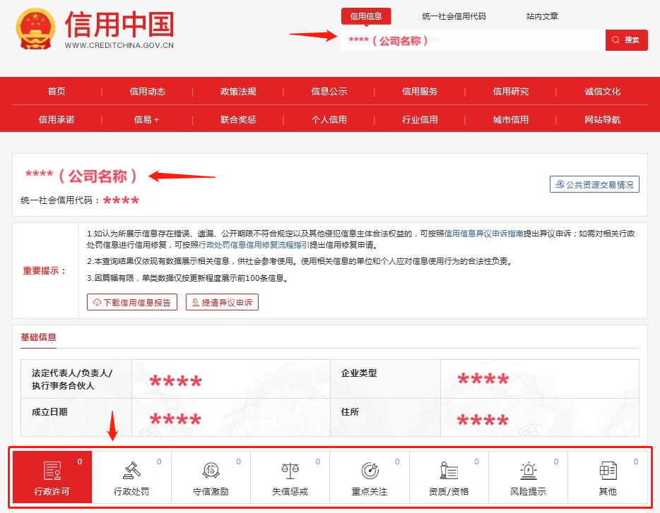
②政府采购严重违法失信行为信息记录截屏打印图：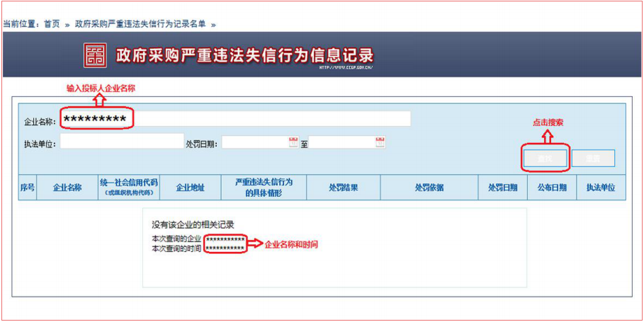

附件

中小企业声明函（服务）
本公司（联合体）郑重声明，根据《政府釆购促进中小企业发展管理办法》（财库（2020）46号）的规定，本公司（联合体）参加（单位名称）的（项目名称）采购活动,提供的服务全部由符合政策要求的中小企业承接。相关企业（含联合体中的中小企业、签订分包意向协议的中小企业） 的具体情况如下：
1.（标的名称）,属于（釆购文件中明确的所属行业） 行业、承接企业为（企业名称）,从业人员 人，营业收入为 万元，资产总额为 万元¹，属于（中型企业、小型企业、微型企业）；
2.（标的名称）,属于（釆购文件中明确的所属行业） 行业、承接企业为（企业名称）,从业人员 人，营业收入为 万元，资产总额为 万元，属于（中型企业、小型企业、微型企业）；
......
以上企业，不属于大企业的分支机构，不存在控股股东为大企业的情形，也不存在与大企业的负责人为同一人的情形。
本企业对上述声明内容的真实性负责。如有虚假，将依法承担相应责任。

企业名称（盖章）：
日期：

备注：1、从业人员、营业收入、资产总额填报上一年度数据，无上一年度数据的新成立企业可不填报。

（注：不符合小型、微型企业条件的不需提供）

附件

残疾人福利性单位声明函

本单位郑重声明，根据《财政部 民政部 中国残疾人联合会关于促进残疾人就业政府采购政策的通知》（财库[2017]141号）的规定，本单位为符合条件的残疾人福利性单位，且本单位参加 单位的 项目采购活动提供本单位制造的货物（由本单位承担工程/提供服务），或者提供其他残疾人福利性单位制造的货物（不包括使用非残疾人福利性单位注册商标的货物）。
本单位对上述声明的真实性负责，如有虚假，将依法承担相应责任。

（注：不符合残疾人福利性单位的不需提供）

- 其它附件

- 详细的质量保证、培训服务方案及售后服务承诺（如有）
- 供应商认为需要提供的文件和资料

